MỤC LỤC

**CHƯƠNG 1: TỔNG QUAN VỀ ĐỀ TÀI** 3

1.1. Lý do chọn đề tài 3

1.2. Mục tiêu nghiên cứu và đối tượng sử dụng 4

1.3. Đối tượng và phạm vi nghiên cứu 5

1.4. Ý nghĩa khoa học và thực tiễn 6

1.4.1. Ý nghĩa khoa học 6

1.4.2. Ý nghĩa thực tiễn 6

**CHƯƠNG 2: XÂY DỰNG HỆ THỐNG TỦ CẤP THUỐC TỰ ĐỘNG** 7

2.1. Tổng quan về hệ thống tủ thuốc 7

2.1.1. Giới thiệu chung về tủ phát thuốc tự động 7

2.1.2. Khó khăn 8

2.2. Giới thiệu về hệ thống cấp thuốc tự động 8

2.3. Thiết kế phần cứng 9

2.3.1. Vi điều khiển ATmega2560 9

2.3.2. Module thời gian thực DS1307 11

2.3.3. Động cơ Servo SG90 và động cơ giảm tốc 12

2.3.4. Module điều khiển động cơ L298 13

2.3.5. Màn hình LCD 14

2.3.6. Bàn phím ma trận 4x4 19

2.3.7. Cảm biến hồng ngoại 21

2.4. Lập trình phần mềm và sơ đồ nguyên lý 23

2.5. Sơ đồ khối 25

**CHƯƠNG 3 : KẾT QUẢ VÀ ĐÁNH GIÁ** 27

3.1. Kết quả đạt được 27

3.2. Những ưu điểm và nhược điểm 28

3.3. Hướng phát triển 28

3.4. Tài liệu tham khảo 29

# DANH MỤC CÁC HÌNH

|  |  |  |
| --- | --- | --- |
| **Hình** | **Nội dung** | **Trang** |
| Hình 1 | Y tá phát thuốc cho bệnh nhân | 3 |
| Hình 2.1 | Arduino Mega 2560 | 9 |
| Hình 2.2 | Module DS1307 | 11 |
| Hình 2.3 | Động cơ Servo | 12 |
| Hình 2.4 | Điều khiển động cơ Servo | 13 |
| Hình 2.5 | Module điều khiển động cơ L298 | 13 |
| Hình 2.6 | Màn hình LCD | 14 |
| Hình 2.7 | Sơ đồ khối HD44780 | 17 |
| Hình 2.8 | Vùng RAM hiển thị DDRAM | 18 |
| Hình 2.9 | Mối liên hệ giữa địa chỉ của ROM và dữ liệu tạo mẫu kí tự | 19 |
| Hình 2.10 | Bàn phím ma trận 4x4 | 20 |
| Hình 2.11 | Sơ đồ nguyên lý bàn phím | 20 |
| Hình 2.12 | Cảm biến hồng ngoại | 21 |
| Hình 2.13 | Sơ đồ nguyên lý cảm biến hồng ngoại | 23 |
| Hình 2.14 | Sơ đồ mạch hệ thống | 23 |
| Hình 2.15 | Sơ đồ khối hệ thống | 25 |
| Hình 3.1 | Sản phẩm thực tế | 27 |

# CHƯƠNG 1: TỔNG QUAN VỀ ĐỀ TÀI

## Lý do chọn đề tài

Ngày nay, khi các bệnh viện đang quá tải và nhu cầu chăm sóc y tế tại nhà đang tăng lên, điều đó ngày càng được các bệnh nhân, cá nhân muốn chăm sóc sức khỏe tìm một phương tiện giám sát phù hợp với chi phí chăm sóc phù hợp với họ. Như vậy, nhiều bệnh nhân cần có sự điều hành liều lượng thuốc vào những thời điểm cụ thể như những chiếc máy phân phát thuốc tự động để giảm bớt khối lượng công việc cho các y tá và bác sĩ.

Một nghiên cứu được xuất bản của trường Đại học Birmingham và sự gia tăng về các số liệu của các tổ chức chăm sóc xã hội dành cho người lớn tuổi trên toàn cầu cho rằng chế độ thuốc phức tạp với nhiều loại thuốc khác nhau với phát đồ thuốc nhiều liều trong ngày đặt ra những thách thức đặc biệt đối với những người lớn tuổi suy giảm nhận thức, những người có vấn đề về sức khỏe tâm thần và cũng như những người gặp khó khăn trong việc nhận biết, phân biệt thuốc.



Hình 1. Y tá phát thuốc cho bệnh nhân

Các số liệu thống kê của Việt Nam cung cấp thị trường tiêu thụ thuốc :

* Tổng giá trị tiền thuốc sử dụng là 1.913,66 triệu USD.
* Tiền thuốc bình quân đầu người trong năm đạt 22,25 USD/người.

Việc sử dụng thuốc theo đúng quy định một số nghiên cứu về hành vi của người dân và tuân thủ chặc chẽ chế độ thuốc theo quy định.

* Một số nghiên cứu báo cáo phạm vi khác nhau về sự tuân thủ đối với bệnh nhân và người lớn là 40% - 60% , trẻ em 25% - 75%.
* Chỉ có 50% số người dùng thuốc đầy đủ.
* Việt Nam có khoảng 42 triệu bệnh nhân đang dùng thuốc theo toa.
* Khoảng 1/6 (~ 7 triệu người) tuân thủ theo hướng dẫn đầy đủ.
* Khoảng 1/3 (~ 14 triệu người) tuân thủ mức thỏa đáng.
* Khoảng 1/6 (~ 7 triệu người) tuân thủ kém.

Các chi phí cho nhà nước trong các loại thuốc đã được ước tính vào khoảng 2,453 tỷ VND mỗi năm. Người ta tin rằng các chi phí lien quan với thuốc lãng phí có thể là không đáng kể so với những lợi ích trị liệu bị mất mà có thể dẫn đến việc sử dụng không phù hợp của các loại thuốc. Hậu quả của việc không tuân thủ dung thuốc, những người điều trị lâu dài, mất khả năng chủ động, tăng lượng người nhập viện.

## Mục tiêu nghiên cứu và đối tượng sử dụng

Mục tiêu ban đầu của nhóm là tập trung nghiên cứu, thiết kế và thi công mô hình tự động về ứng dụng của tủ thuốc. Hộp thuốc gồm các chức năng như sau:

- Hộp lấy được thuốc đúng liều lượng, đúng thời gian quy đinh của người sử dụng

- Có khả năng hẹn giờ và nhắc nhở bệnh nhân uống thuốc đúng giờ

- Thuốc lấy ra phải nguyên vẹn không bị hư hỏng.

- Phải hoạt động chính xác trong thời gian dài (nhằm đảm bảo an toàn cho người sử dụng thuốc).

- Ngoài ra hộp thuốc phải bảo quản tốt các loại thuốc nằm trong hộp.

Đối tượng sử dụng ở đây là các bác sỹ, y sỹ tại các bệnh viện hoặc người nhà bệnh nhân đang điều trị tại nhà.

## Đối tượng và phạm vi nghiên cứu

Đề tài có sử dụng kiến thức chuyên môn ngành điện tử, công nghệ thông tin, tự động hóa và một phần về dược học. Đối tượng nghiên cứu cụ thể là :

- Vi điều khiển, lập trình và ứng dụng vi điều khiển ( cụ thể là ATmega2560).

- Hệ thống vận hành theo nhu cầu người sử dụng.

- Thu thập các thông tin, dữ liệu nghiên cứu.

- Thiết kế và thi công cấu trúc mạch phần cứng của mô hình chủ yếu sử dụng vi xử lý.

- Kiểm tra thực nghiệm, tìm hiểu nguyên nhân và khắc phục các lỗi xảy ra, bổ sung tính năng, tối ưu hóa.

-Tổng hợp báo cáo, đánh giá và đề xuất hướng phát triển.

-Các kiến thức cơ bản về thiết kế, lập trình vi điều khiển.

-Thu thập thông tin từ nhiều nguồn như Internet, sách tham khảo...

## 1.4. Ý nghĩa khoa học và thực tiễn

### Ý nghĩa khoa học

Kết quả nghiên cứu khoa học của đề tài sẽ cung cấp các cơ sở khoa học và mức độ ảnh hưởng của hệ thống tự động. Làm tiền đề cho sự nghiên cứu và phát triển thêm những kỹ thuật và công nghệ mới áp dụng vào ngành y tế.

### Ý nghĩa thực tiễn

Đề tài là giải pháp trong việc nghiên cứu, ứng dụng các tiến bộ khoa học kỹ thuật, công nghệ vào ngành khoa học y tế trong thời đại công nghệ hóa. Để đánh giá được các ưu nhược điểm của các kỹ thuật, công nghệ mới. Từ đó đề ra những giải pháp cải tiến để vận dụng có hiệu quả trong thực tiễn.

# CHƯƠNG 2: XÂY DỰNG HỆ THỐNG TỦ CẤP THUỐC TỰ ĐỘNG

## Tổng quan về hệ thống tủ thuốc

## Giới thiệu chung về tủ phát thuốc tự động

Tủ phân phát thuốc tự động là một thiết bị lưu trữ thuốc bằng hệ thống điều khiển hoặc tủ được thiết kế cho bệnh viện. Tủ thuốc tự động được lưu trữ, kiểm soát và theo dõi phân phát thuốc gần các điểm chăm sóc cho bệnh nhân ở bệnh viện hay tại nhà. Nhà thuốc bệnh viện theo truyền thống đã cung cấp thuốc cho bệnh nhân bằng cách điền vào toa thuốc bệnh nhân cụ thể đơn vị liều lượng thuốc mà sau đó đã được chuyển giao cho điều dưỡng. Tủ phát thuốc tự động được thiết kế để thay thế và giới thiệu tại các bệnh viện những năm 1980 và tạo điều kiện cho việc chuyển đổi sang mô hình truyền thống thay thế và hệ thống phân phối thuốc phân cấp nhiều hơn.

Năm 1984, Baker KN; Pearson RE; Hepler CD; Smith WE; Papas CA tạo ra ảnh hưởng máy phân phát thuốc tự động trên giường bệnh nhân nhưng thử nghiệm bị lỗi lâm sàn không kiểm soát.

Năm 1994, Klein EG, Santora JA, Pascale PM, Kitrenos JG phát minh ra giỏ hàng thuốc hẹn thời gian, chính xác và chi phí với một hệ thống phân phát thuốc tự động.

Năm 1995, Borel JM, Rascati KL tạo ra hệ thống thiết bị pha chế thuốc điều dưỡng dựa trên các đơn vị tự động. Schwarz HO, Brodowy BA thực hiện và đánh giá các hệ thống phân phát thuốc tự động.

Năm 2009 đến nay, các tập đoàn lớn về y tế cũng như điện tử đã cho ra đời những sản phẩm thương mại.

## Khó khăn

Những nỗ lực để cải thiện quản lý thuốc đã quan sát được chia nhỏ và không phù hợp. Mặt dù có sự thừa nhận chung rằng việc không tuân thủ sử dụng thuốc có ảnh hưởng đáng kể đến sức khỏe và phúc lợi của người bệnh và gây ra nguyên nhân mất thêm chi phí không cần thiết, có rất ít bằng chứng về cách tiếp cận chiến lược chung về vấn đề này trên nền kinh tế y tế và chăm sóc xã hội.

Những khó khăn thường thấy:

* Thiếu sự phối hợp giữa các đánh giá sức khỏe và chăm sóc xã hội dành cho người bệnh và bên cung cấp hỗ trợ.
* Quản lý thuốc không được coi là một phần cốt lõi của kinh doanh.
* Nhân viên xã hội học không quen thuộc với vấn đề quản lý thuốc, vì vậy họ thường viết khống các đơn thuốc dưới các lần khám. Việc này sẽ rất tốn kém.

## Giới thiệu về hệ thống cấp thuốc tự động

Trong hệ thống phát thuốc, mỗi loại thuốc được phân ra và được đặt trong mỗi khây riêng biệt. Mỗi khây được nối với một rãnh nhỏ đủ cho viên thuốc có thể qua lỗ để đi đến khay đựng thuốc cho người bệnh. Hệ thống màn hình LCD, bàn phím giúp cho người bệnh dễ dàng tiếp cận, tương tác và sử dụng.

## Thiết kế phần cứng

* + 1. **Vi điều khiển ATmega2560**

Đây được coi là phần quan trọng của hệ thống, trong hệ thống chúng tôi sử dụng board arduino mega.

Vi điều khiển ATmega2560 sẽ điều chỉnh mọi hoạt động của hệ thống bao gồm kích hoạt thời gian thực, ghi nhận dữ liệu từ bàn phím, đưa kế quả đã nhận ra màn hình, điều khiển các động cơ .

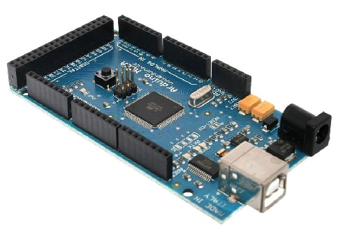

Hình 2.1 Arduino Mega2560

***Thông số kỹ thuật:***

- Điện áp hoạt động : 5V

- Điện áp vào ( nên dùng): 7-12V

- Điện áp vào ( giới hạn) : 6-20V

- Chân số (Digital I/O) : 54 chân trong đó có 15 chân ra PWM

- Chân tương tự (Analog): 16

- Dòng DC cho ngõ vào/ra: 40mA

- Dòng DC cho chân 3.3V: 50mA

- SRAM: 8KB

- Xung nhịp: 16MHx

***Cấu tạo chính:***

- Cổng USB: đây là cổng giao tiếp để ta upload code từ PC lên vi điều khiển. Đồng thời nó cũng là giao tiếp serial nối tiếp để truyền dữ liệu giữa vi điều khiển và máy tính

- Jack nguồn: Sử dụng nguồn từ 9 – 12V, vì qua jack đã có IC 7805 chuyển dòng

- Có 14 chân vào/ra đánh số từ 0 đến 13, ngoài ra có các chân nối đất (GND), chân điện áp tham chiếu (AREF)

- Vi điều khiển AVR: đây là bộ xử lý trung tâm của toàn bo mạch, mỗi mẫu Arduino khác nhau thì con chip khác nhau, ở đây Uno sử dụng chip điều khiển ATMega328

***Chức năng chân:***

- GND (Ground): cực âm của nguồn điện cấp cho Arduino UNO. Khi dùng các thiết bị sử dụng những nguồn điện riêng biệt thì những chân này phải được nối với nhau.

- 5V: cấp điện áp 5V đầu ra. Dòng tối đa cho phép ở chân này là 500mA.

- 3.3V: cấp điện áp 3.3V đầu ra. Dòng tối đa cho phép ở chân này là 50mA.

- Vin (Voltage Input): để cấp nguồn ngoài cho Arduino UNO, ta nối cực dương của nguồn với chân này và cực âm của nguồn với chân GND.

- IOREF: điện áp hoạt động của vi điều khiển trên Arduino UNO có thể được đo ở chân này. Và dĩ nhiên nó luôn là 5V. Mặc dù vậy, ta không được lấy nguồn 5V từ chân này để sử dụng bởi chức năng của nó không phải là cấp nguồn.

- RESET: việc nhấn nút Reset trên board để reset vi điều khiển tương đương 2 chân Serial: 0 (RX) và 1 (TX): dùng để gửi (transmit – TX) và nhận (receive – RX) dữ liệu TTL Serial. Arduino Uno có thể giao

tiếp với thiết bị khác thông qua 2 chân này. Nếu không cần giao tiếp Serial, ta không nên sử dụng 2 chân này

- Chân PWM (~): 3, 5, 6, 9, 10, và 11: cho phép xuất ra xung PWM với độ phân giải 8bit (giá trị từ 0 → 28-1 tương ứng với 0V → 5V) bằng hàm analogWrite(). Nói một cách đơn giản, ta có thể điều chỉnh được điện áp ra ở chân này từ mức 0V đến 5V thay vì chỉ cố định ở mức 0V và 5V như những chân khác.

- Chân giao tiếp SPI: 10 (SS), 11 (MOSI), 12 (MISO), 13 (SCK). Ngoài các chức năng thông thường, 4 chân này còn dùng để truyền phát dữ liệu bằng giao thức SPI với các thiết bị khác.

* + 1. **Module thời gian thực DS1307**

Thời gian thực là một bộ phận thiết yếu của hệ thống, nó giúp báo cho người bệnh biết được chính xác thời gian cần uống thuốc.

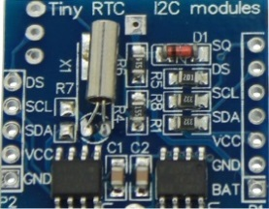

Hình 2.2 Module DS1307

Tính năng

* Điện áp hoạt động 5V
* Giao diện I2C 2 dây dẫn
* Giờ : phút : giây AM/PM
* Tiêu thụ ít hơn 500nA Pin 1Hz
* 56 Bytes bộ nhớ
  + 1. **Động cơ Servo SG90 và động cơ giảm tốc**

Động cơ servo SG90 hoạt động quay một góc độ chính xác đã lập trình để xác định loại thuốc cần lấy. Động cơ giảm tốc quay trục chính các khây thuốc.

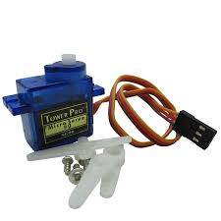

Hình 2.3 Động cơ Servo

***Đặc điểm:***

* Tốc độ vận hành : 0,12 giây/60 độ
* Khối lương : 9g
* Momem xoắn : 10.02oz/(1.98kg/cm)
* Góc độ : -30oC ~ +60oC
* Cung cấp hiệu điện thế: 6-12V
* Tốc độ : 5600rpm, 6V ~ 30rpm , 12V ~ 60rpm

***Điều khiển***

Kết nối dây màu đỏ với 5V, dây màu nâu với mass, dây màu cam với chân phát xungcủa vi điều khiển. Ở chân xung cấp một xung từ 1ms-2ms theo để điều khiển góc quay theo ý muốn.

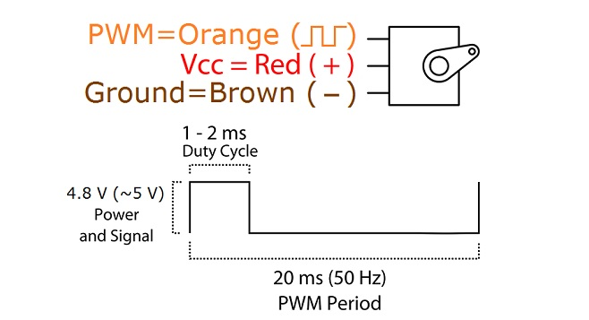

Hình 2.4 Điều khiển động cơ Servo

* + 1. **Module điều khiển động cơ L298**

Module L298 là một IC tích hợp  nguyên khối gồm 2 mạch cầu H bên trong. Với điện áp làm tăng công suất nhỏ như động cơ DC loại vừa…

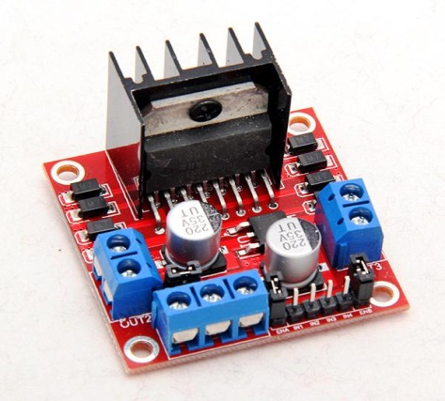

Hình 2.5 Module L298

***Đặc điểm***

* Mức điện áp logic 5V . Điện áp điều khiển 5V – 35V
* Dòng điện logic 0-36mA . Dòng điện điều khiển tối đa 2A mỗi cầu
* Công suất tối đa 25W

Chức năng các chân của L298

- 4 chân INPUT: IN1, IN2, IN3, IN4 được nối lần lượt với các chân 5, 7, 10, 12 của L298. Đây là các chân nhận tín hiệu điều khiển.

- 4 chân OUTUT: OUT1, OUT2, OUT3, OUT4 (tương ứng với các chân INPUT) được nối với các chân 2, 3,13,14 của L298. Các chân này sẽ được nối với động cơ.

- Hai chân ENA và ENB dùng để điều khiển mạch cầu H trong L298. Nếu ở mức logic “1” (nối với nguồn 5V) cho phép mạch cầu H hoạt động, nếu ở mức logic “0” thì mạch cầu H không hoạt động

Với bài toán của mình ở trên, các bạn chỉ cần lưu ý đến cách điều khiển chiều quay với L298:

- Khi ENA = 0: Động cơ không quay với mọi đầu vào.

- Khi ENA = 1:

INT1 = 1;

INT2 = 0: Động cơ quay thuận.

INT1 = 0; INT2 = 1: Động cơ quay nghịch.

INT1 = INT2: Động cơ dùng ngay tức thì.

Với ENB cũng tương tự với INT3, INT4.

* + 1. **Màn hình LCD**

Một LCD với 20 ký tự x 4 dòng là một lựa chọn hoàn hảo bởi giá thành thấp và độ bền cao. Màn hình sẽ giúp cho người sử dụng có thể tương tác với hệ thống các tính năng để dễ dàng sử dụng. Nó được tích hợp chip điều khiển (HD44780) bên trong lớp vỏ và chỉ đưa các chân giao tiếp cần thiết.

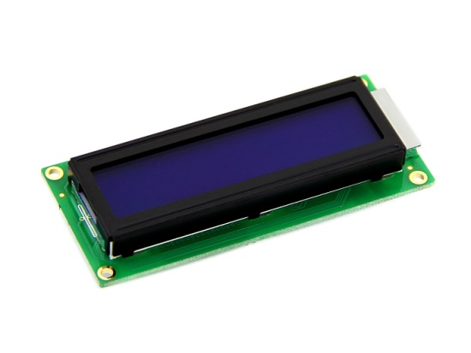

Hình 2.6 Màn hình LCD

Thông số kỹ thuật:

- Điện áp hoạt động là 5 V.

- Kích thước: 80 x 36 x 12.5 mm

- Chữ trắng, nền xanh dương

- Khoảng cách giữa hai chân kết nối là 0.1 inch tiện dụng khi kết nối với Breadboard.

- Tên các chân được ghi ở mặt sau của màn hình LCD hỗ trợ việc kết nối, đi dây điện.

- Có đèn led nền, có thể dùng biến trở hoặc PWM điều chình độ sáng để sử dụng ít điện năng hơn.

- Có thể được điều khiển với 6 dây tín hiệu

Chức năng chân:

- Chân 1 (VSS): Chân nối GND, khi thiết kế mạch ta nối chân này với GND của mạch điều khiển.

- Chân 2 (VDD): Chân nối VCC, cấp nguồn cho LCD, khi thiết kế ta nối chân này với Vcc=5V của mạch điều khiển.

- Chân 3 (VEE): V0, điều chỉnh độ tương phản LCD.

- Chân 4 (RS): chân lựa chọn thanh ghi. Nối chân RS với logic “0” (GND) hoặc logic “1” (VCC) để chọn thanh ghi.

Logic “0”: Bus DB0-DB7 sẽ nối với thanh ghi lệnh IR của LCD (ở chế độ “ghi” - write) hoặc nối với bộ đếm địa chỉ của LCD (ở chế độ “đọc” - read).

Logic “1”: Bus DB0-DB7 sẽ nối với thanh ghi dữ liệu DR bên trong LCD.

- Chân 5 (R/W): chân chọn thanh ghi, đọc/viết dữ liệu. Nối chân R/W với logic “0” để LCD hoạt động ở chế độ ghi, hoặc nối với logic “1” để LCD ở chế độ đọc.

- Chân 6 (E): chân cho phép Enable. Sau khi các tín hiệu được đặt lên bus DB0-DB7, các lệnh chỉ được chấp nhận khi có 1 xung cho phép của chân E.

Ở chế độ ghi: Dữ liệu ở bus sẽ được LCD chuyển vào(chấp nhận) thanh ghi bên trong nó khi phát hiện một xung (high-to-low transition) của tín hiệu chân E.

Ở chế độ đọc: Dữ liệu sẽ được LCD xuất ra DB0-DB7 khi phát hiện cạnh lên (low-to-high transition) ở chân E và được LCD giữ ở bus đến khi nào chân E xuống mức thấp.

- Chân 7 – chân 14 (D0 – D8): chân truyền dữ liệu. Tám đường của bus dữ liệu dùng để trao đổi thông tin với MPU. Có 2 chế độ sử dụng 8 đường bus này :

Chế độ 8 bit : Dữ liệu được truyền trên cả 8 đường, với bit MSB là bit DB7.

Chế độ 4 bit : Dữ liệu được truyền trên 4 đường từ DB4 tới DB7, bit MSB là DB7

- Chân 15: cực dương led nền.

- Chân 16: cực âm led nền.

Để hiểu rõ hơn chức năng các chân và hoạt động của chúng, ta tìm hiểu sơ qua chíp HD44780 thông qua các khối cơ bản của nó.

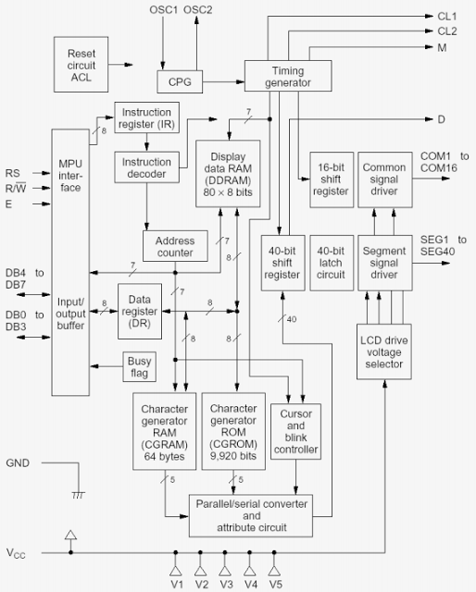

Hình 2.7 Sơ đồ khối HD44780

Chíp HD44780 có 2 thanh ghi 8 bit quan trọng : Thanh ghi lệnh IR (Instructor Register) và thanh ghi dữ liệu DR (Data Register).

Thanh ghi IR : Để điều khiển LCD, người dùng phải “ra lệnh” thông qua tám đường bus DB0-DB7. Mỗi lệnh được nhà sản xuất LCD đánh địa chỉ rõ ràng. Người dùng chỉ việc cung cấp địa chỉ lệnh bằng cách nạp vào thanh ghi IR. Nghĩa là, khi ta nạp vào thanh ghi IR một chuỗi 8 bit, chíp HD44780 sẽ tra bảng mã lệnh tại địa chỉ mà IR cung cấp và thực hiện lệnh đó. Thanh ghi DR : Thanh ghi DR dùng để chứa dữ liệu 8 bit để ghi vào vùng RAM DDRAM hoặc CGRAM (ở chế độ ghi) hoặc dùng để chứa dữ liệu từ 2 vùng RAM này gởi ra cho MPU (ở chế độ đọc). Nghĩa là, khi MPU ghi thông tin vào DR, mạch nội bên trong chíp sẽ tự động ghi thông tin này vào DDRAM hoặc CGRAM. Hoặc khi thông tin về địa chỉ được ghi vào IR, dữ liệu ở địa chỉ này trong vùng RAM nội của HD44780 sẽ được chuyển ra DR để truyền cho MPU.

Đây là vùng RAM dùng để hiển thị, nghĩa là ứng với một địa chỉ của RAM là một ô kí tự trên màn hình và khi bạn ghi vào vùng RAM này một mã 8 bit, LCD sẽ hiển thị tại vị trí tương ứng trên màn hình một kí tự có mã 8 bit mà bạn đã cung cấp. Vùng RAM này có 80x8 bit nhớ, nghĩa là chứa được 80 kí tự mã 8 bit.

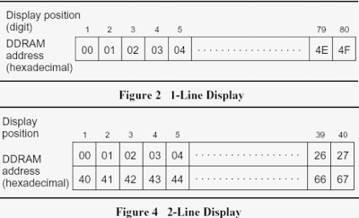

Hình 2.8 Vùng RAM hiển thị DDRAM

Vùng ROM này dùng để chứa các mẫu kí tự loại 5x8 hoặc 5x10 điểm ảnh/kí tự, và định địa chỉ bằng 8 bit. Tuy nhiên, nó chỉ có 208 mẫu kí tự 5x8 và 32 mẫu kí tự kiểu 5x10 (tổng cộng là 240 thay vì 2^8 = 256 mẫu kí tự). Người dùng không thể thay đổi vùng ROM này.

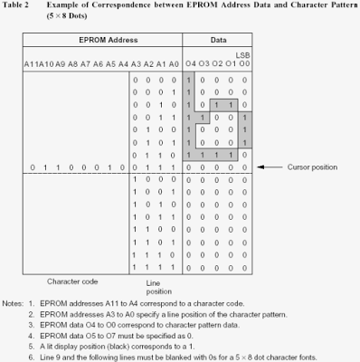

Hình 2.9 Mối liên hệ giữa địa chỉ của ROM và dữ liệu tạo mẫu kí tự.

* + 1. **Bàn phím ma trận 4x4**

Phím bấm được nối thành ma trận 4 hàng x 4cột, các hàng và cột được nối với các chân cổng vào ra của vi điều khiển Psoc. Khi một phím được bấm, nó sẽ nối một hàng và một cột tương ứng

Đặc điểm

* Thiết kế mỏng
* Dễ dàng giao diện cho bất kỳ vi điều khiển
* Dòng điện 30mA, 24V DC

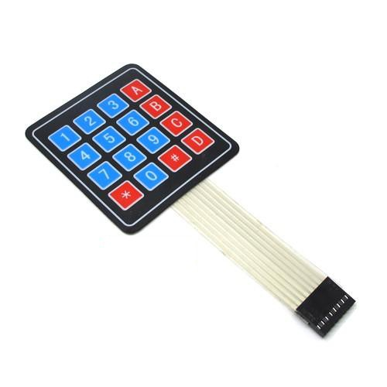

Hình 2.10 Bàn Phím 4x4

Ma trận bàn phím 4x4 cho phép nhập các chữ số, chữ cái, ký hiệu vào bộ điều khiển qua đó dùng để điều khiển một thiết bị ngoại vi nào đó. Có thể mắc trở 10K cho nút bấm để nút bấm hoạt động ổn định hơn.

Để giao tiếp được với ma trận bàn phím 4x4, dùng phương pháp “quét” để kiểm tra xem nút nào được bấm, cụ thể cách quét như sau (quét theo cột):

Các chân P1.0, P1.1, P1.2, P1.3 (các hàng) được thiết lập các chân INPUT, còn lại các chân P1.4, P1.5, P1.6, P1.7 (các cột) là các chân OUTPUT (ở mức logic 0).

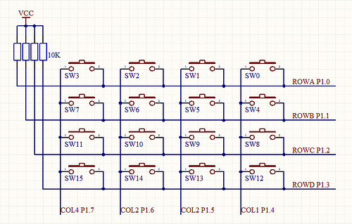

Hình 2.11 Sơ đồ nguyên lý bàn phím

Giả sử SW9 được bấm :

Cho COL1 = 0 (COL2.4 = 1), kiểm tra trạng thái của các hàng.

ROWA=ROWB=ROWC=ROWD = 1: kết luận không có nút bấm trên COL1.

Cho COL2 = 0 (COL 1,3,4 = 1), kiểm tra trạng thái của các hàng.

ROWA=ROWB=ROWD=1, ROWC=0: kết luận nút nằm trên C,cột 2 được bấm.

Cho COL3 = 0 (COL 1,2,4 = 1), kiểm tra trạng thái của các hàng.

ROWA=ROWB=ROWC=ROWD = 1: kết luận không có nút bấm trên COL3.

Cho COL4 = 0 (COL 1,2,3 = 1), kiểm tra trạng thái của các hàng.

ROWA=ROWB=ROWC=ROWD = 1: kết luận không có nút bấm trên COL4.

* + 1. **Cảm biến hồng ngoại**

Cảm biến hồng ngoại giúp xác định được viên thuốc đã đến đúng lỗ khay chưa và giúp chính xác từng vien thuốc được lấy ra.

* Điện áp hoạt động +5V
* Dòng điện hoạt động <10mA
* Tầm hoạt động 0,5cm

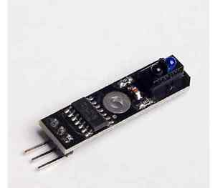

Hình 2.12 Cảm biến hồng ngoại

Một cảm biến hồng ngoại là một thiết bị điện tử được sử dụng để cảm nhận được một số đặc điểm của môi trường xung quanh bằng cách phát ra và / hoặc phát hiện các bức xạ hồng ngoại và truyển về bộ xử lý để xuất ra các tín hiệu tùy theo mục đích sử dụng.

Nó cũng có khả năng đo nhiệt độ của một đối tượng và phát hiện chuyển động. Sóng hồng ngoại không thể nhìn thấy được bằng mắt thường.

Trong quang phổ điện từ, bức xạ hồng ngoại là khu vực có bước sóng dài hơn bước sóng ánh sáng nhìn thấy được, nhưng ngắn hơn so với lò vi sóng. Vùng hồng ngoại được xác định ranh giới khoảng từ 0,75 đến 1000μm. Vùng bước sóng từ 0,75 đến 3μm được gọi là hồng ngoại gần, khu vực từ 3 đến 6μm được gọi là hồng ngoại, và các khu vực cao hơn 6μm được gọi là xa hồng ngoại.

**Nguyên tắc làm việc :**

Một hệ thống điển hình để phát hiện bức xạ hồng ngoại sử dụng cảm biến hồng ngoại bao gồm các nguồn hồng ngoại như khối tản nhiệt đen , đèn vonfram, và silicon carbide. Trong trường hợp cảm biến hồng ngoại hoạt động, các nguồn là laser hồng ngoại và đèn LED hồng ngoại bước sóng cụ thể. Tiếp theo là các phương tiện truyền dẫn sử dụng để truyền hồng ngoại, trong đó bao gồm chân không, không khí, và sợi quang học.

Các thành phần quang học như ống kính quang học làm từ thạch anh, CaF2, Ge và Si, ống kính Fresnel bằng polyethylene, và Al hoặc gương Âu, được sử dụng để hội tụ hoặc tập trung bức xạ hồng ngoại. Tương tự như vậy, để hạn chế phản ứng quang phổ, các bộ lọc dải thông là lý tưởng.

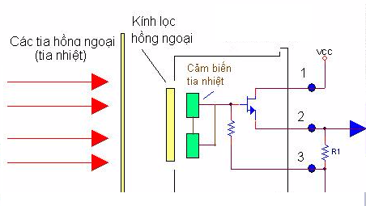

Hình 2.13 Sơ đồ nguyên lý cảm biến hồng ngoại

Ngoài ra, các máy dò hồng ngoại hoàn thiện trong hệ thống để phát hiện bức xạ hồng ngoại. Đầu ra từ các máy dò thường là rất nhỏ, và do đó trước khi kết hợp với bộ khuếch đại mạch được bổ sung để tiếp tục xử lý các tín hiệu nhận được.

## Lập trình phần mềm và sơ đồ nguyên lý

Hệ thống sử dụng vi điều khiển ATmega2560 được thực hiện lập trình trên chương trình Arduino.

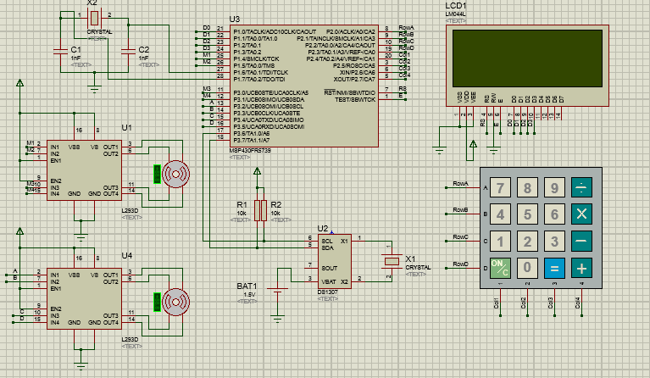

Hình 2.14 Sơ đồ mạch hệ thống

Cách vận hành được làm như sau người dùng muốn sử dụng hệ thống dựa trên những chức năng có sẵn trên màn hình. Muốn thao tác chức năng nào chỉ cần ấn nút trên bàn phím. Ở đây được chia làm 2 chức năng chính là chọn thuốc trực tiếp và cài đặt giờ để báo lấy thuốc. Quá trình lấy thuốc diễn ra như sau động cơ trục sẽ quay một vòng để các viên thuốc được đưa xuống rãnh, nếu lấy thuốc ở khay nào thì cảm biến khay đó sẽ báo dừng động cơ lại và động cơ servo được đặt dưới các rãnh sẽ mở đóng viên thuốc sẽ được rơi xuống hộp thuốc dưới cùng cứ tuần tự như vậy cho đến khi số lượng thuốc muốn chọn hết.

Các linh kiện trong Sơ đồ mạch của hệ thống được nối như trên với chân bàn phím được nối với các chân hàng (row) P. 43, 41, 39, 37, chân cột(col) P. 51, 49, 47, 45 của board Arduino mega2560. Màn hình LCD được nối với các chân P. 12, 11, 10, 9, 8, 7. Động cơ Servo được nối với chân A1, A2, A3. Motor giảm tốc nối với chân A0. Các chân hồng ngoại lần lượt được nối với chân A4, A5, A6.

## Sơ đồ khối

B

Time setup = time now

Y

LCD display &  
waiting control

Press keypad

Set up time

Check  
time

N

Y

N

B

N

Stop motor  
motor A

B=prescription

Counter cycle B

Stop Motor A,  
Activated  
motor B

Check Angle’s rotating disk

Activated  
motor A

Y

Alarm  
timer

Set up  
time

LCD display &  
waiting control

Press keypad

Choice drugs

Check  
prescription

Y

N

Y

N

N

Y

Hình 2.15 Sơ đồ khối hệ thống

Khi chương trình bắt đầu, màn hình LCD sẽ hiển thị lên chức năng để lựa chọn.

Nếu nhấn bàn phím nút chọn thuốc. Hệ thống sẽ tiếp tục chọn nhấn số lượng thuốc muốn lấy theo toa thuốc. Sau khi lưu số lượng thuốc muốn lấy. Động cơ sẽ quay theo số lượng đã được chọn.

Nếu đúng với góc độ của khay thuốc nào thuốc loại đó sẽ được lấy lúc này cảm biến hồng ngoại được kích hoạt và động cơ giảm tốc sẽ dừng ngay tại điểm đó. Động cơ Servo sẽ được quay với góc lập trình trước. Hệ thống sẽ đếm và kiểm tra số lượng thuốc cho đến khi số thuốc được lấy trở về không. Sau khi lấy xong hệ thống quay lại trạng thái chờ hiển thị màn hình cho đến khi người sử dụng.

# CHƯƠNG 3 : KẾT QUẢ VÀ ĐÁNH GIÁ

## Kết quả đạt được

Sau một thời gian kiểm tra vận hành chạy thử trên mô hình. Thiết bị đã đáp ứng được tương đối những mục tiêu của đề tài đã đề ra ban đầu.

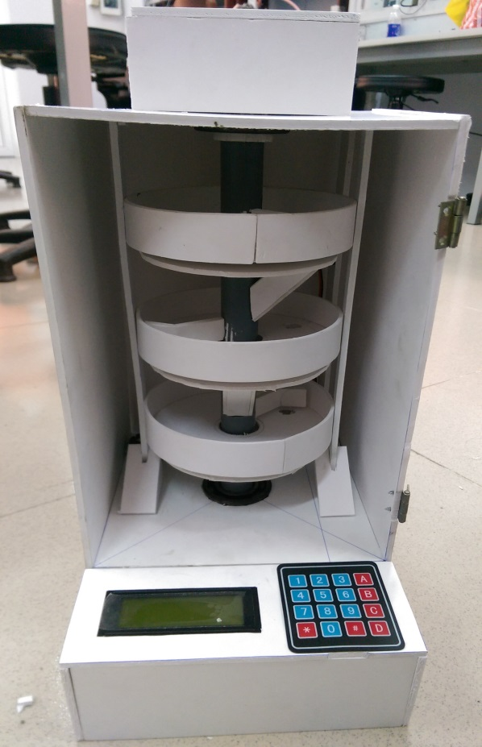

Hình 3.1 Sản phẩm thực tế

Hộp thuốc có kich thước 20x28x40 cm với giao diện gồm có:

+ 3 khay đựng 3 loại thuốc và được lấy thuốc ra tương ứng với từng khay thuốc.

+ Một màn hình LCD hiển thị các thông số về thuốc, thời gian cũng nhưng giao diện cài đặt cho người dùng.

+ Bàn phím để người dùng tường tác với máy.

Về chức năng của hộp thuốc cũng đáp ứng cơ bản những mục tiêu đã đề ra như:

+ Viên thuốc lấy ra nguyên vẹn không bị vỡ nát, không làm mất đi cấu trúc viên thuốc. Tuy nhiên trong 100 lần thử nghiệm thì có 1 đến 2 lần bị thiếu thuốc do cơ chế xoay của hộp bị kẹp thuốc hoặc thuốc chưa rơi vào khe giữ thuốc.

+ Giao diện dễ sử dụng với các bước đơn giản như hẹn giờ lấy thuốc, nhập đơn thuốc.

+ Chức năng bảo quản thuốc tương đối tốt, tuy nhiên do sử dụng cơ cấu quay nên nếu số lần quay quá lớn sẽ làm bề mặt thuốc bị trầy xước.

## Những ưu điểm và nhược điểm

* + 1. **Ưu điểm**
* Giúp những người lớn tuổi, trẻ em, những người không có kiến thức y dược vẫn dễ dàng sử dụng.
* Giảm tải lượng công việc cho các y sỹ, bác sỹ.
* Nhắc nhở báo thức thời gian lấy thuốc giúp người bệnh điều trị đúng pháp đồ.
  + 1. **Nhược điểm**
* Việc bảo quản thuốc còn hạn chế.
* Khay lây thuốc chỉ phù hợp với kiểu thuốc dạng tròn.
* Tủ thuốc chứa được ít loại thuốc (cụ thể là 3 loại).

## Hướng phát triển

Mô hình của chúng em vẫn đang được phát triển và nhóm đã có những ý tưởng để phát triển sau này, giúp mô hình ngày càng hoàn thiện và cải thiện những nhược điểm đã nêu ở trên. Sau đây là một số giải pháp phát triển:

* Về vấn đề bảo quản đây là một phần rất quan trọng, vì nếu không bảo quản được thuốc sẽ gây nguy hiểm cho người bệnh. Giải pháp đưa ra là thay đổi chất liệu của mô hình bằng nhựa hoặc inox để giúp việc bảo quản được tốt hơn.
* Vấn đề chỉ phù hợp thuốc dạng tròn. Vì mô hình chỉ mới thử nghiệm ở dạng thuốc tròn nên vẫn còn nhiều hạn chế. Chúng em sẽ thiết kế thêm nhiều kiểu để phù hợp với nhiều loại thuốc hơn nữa.
* Vấn đề chứa ít loại thuốc. Mô hình ban đầu nhóm chỉ làm 3 khây chứa 3 loại thuốc khác nhau. Nếu làm nhiều khây hơn thì sẽ thiết kế lại hình dáng để đảm bảo tính thẩm mỹ nhỏ gọn và dễ dàng sử dụng

## Tài liệu tham khảo

1. <http://www.thuocbietduoc.com.vn>, Thuốc biệt dược cách sử dụng thuốc.
2. <http://www.nidqc.org.vn/>, dược thư quốc gia Việt Nam, viện kiêm nghiệm thuốc Trung ương
3. <http://playground.arduino.cc/>, diễn đàn Arduino thế giới